Temat: Praca a w programie graficznym.
Kopiowanie zdjęć i ilustracji z Internetu.
W edytorze grafiki MS Paint stworzyć obraz, na którym znajdą się polskie symbole narodowe. W tym celu należy pobrać z Internetu trzy obrazy.
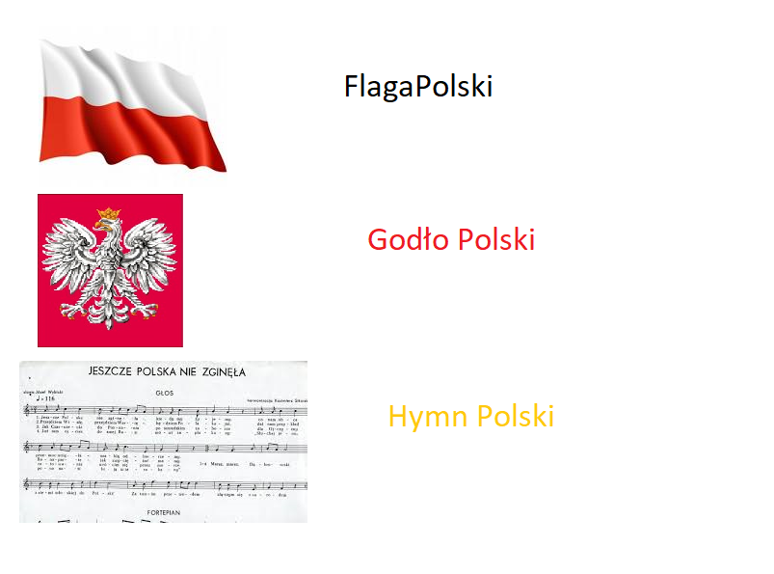
Kopiowanie i wklejanie rysunków opisuje poniższy link
https://youtu.be/uoojYRZR0Ss
Po wykonaniu pracy zrobić zdjęcie komórką i przesłać na profil Klasy V
Powodzenia!

